Servizio Ufoline - Coordinamento Documentario Nazionale
cunufoline@gmail.com

QUESTIONARIO UNIFICATO PER LA RACCOLTA DEI DATI
SULL’OSSERVAZIONE DI UN PRESUNTO FENOMENO UFO

• DATI PERSONALI del testimone (se più testimoni compilare questionari separati. (Questi dati rimarranno riservati all’interno del Centro)

Cognome

Nome

Data di nascita (gg.mm.aa.)

Stato civile |  | e-mail

Indirizzo completo |  | Città |  | Prov.

Tel. Fisso |  | Fax |  | Cellulare

Professione |  | Titolo di studio

• COORDINATE DELL’OSSERVAZIONE

Data (giorno, mese, anno)

L'osservazione ha avuto inizio alle ore |  |  | esatte (ho guardato l'orologio)
 |  |  | all'incirca
Se non ricordate questi dati con precisione, cercate di situare al meglio l’avvistamento nel tempo
(es. inizio/fine di una stagione, giorno festivo o feriale, mattino o sera, ecc.):

Comune |  | Prov.

Altro

• DESCRIZIONE DEL FENOMENO

Di seguito cercate di descrivere con parole vostre quello che avete osservato, seguendo lo svolgersi dei fatti dall'inizio alla fine (se lo spazio sottostante non è sufficiente, integrare con altri fogli il racconto, aggiungendo tutti i particolari ritenuti importanti e i dati utili ad una migliore ricostruzione dei fatti).(compilare nel riquadro)

• DETTAGLI

Compilare questa sezione in ogni sua parte, anche se i particolari richiesti sono già stati evidenziati nel racconto.

Quanto tempo è durato l'avvistamento? | ore: | minuti primi: | secondi:

Si distingueva una forma precisa? | No |  | Si |  | Se sì, quale?

Vi erano strutture particolari? | No |  | Si |  | Se sì, quali?

Sono state riscontrate variazioni di forma? | No |  | Si |  | Se sì, quali?

Colori osservati

Sono state riscontrate  variazioni del colore | No |  | Si |  | se sì, quali?
Il fenomeno era luminoso? | No |  | Si |  | se sì, presentava |  |  | Luce propria o |  |  |  | Luce riflessa
Dimensioni apparenti (es. più grande, più piccolo di una stella, della luna piena, ecc., oppure indicate la distanza in millimetri tra il pollice e l’indice della vostra mano, a braccio disteso, come nell’atto di afferrare il fenomeno osservato)

Dimensioni reali (nel caso ne abbiate stimato la sua reale grandezza in metri)

Movimenti osservati: | Nessuno |  | Si |  | Se sì, quali?

e con quale velocità?

e quale assetto di volo rispetto al terreno (parallelo al terreno o in discesa o in salita o vario indicando come:

Quota apparente (espressa in metri): |  | Presenza di scia: | No |  | Si

Direzione geografica in cui è comparso (se è possibile precisare i punti cardinali, altrimenti indicare una località, un monte, ecc.) Vedi figura 1:
Direzione geografica in cui è scomparso (vedi sopra) Vedi figura 1:
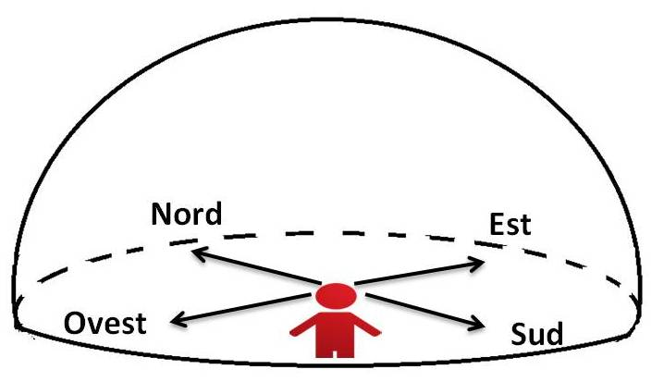
FIGURA 1
Altezza apparente, se è possibile stimarla indicando l'elevazione in gradi dall’orizzonte, (un oggetto sull’orizzonte è a 0 gradi, mentre se posto in verticale sulla vostra testa è a 90°, valutate le misure nell’intervallo fra 0° e 90° indicando sia la posizione iniziale sia quella finale) Vedi figura 2:
Posizione iniziale: |  | Posizione finale:
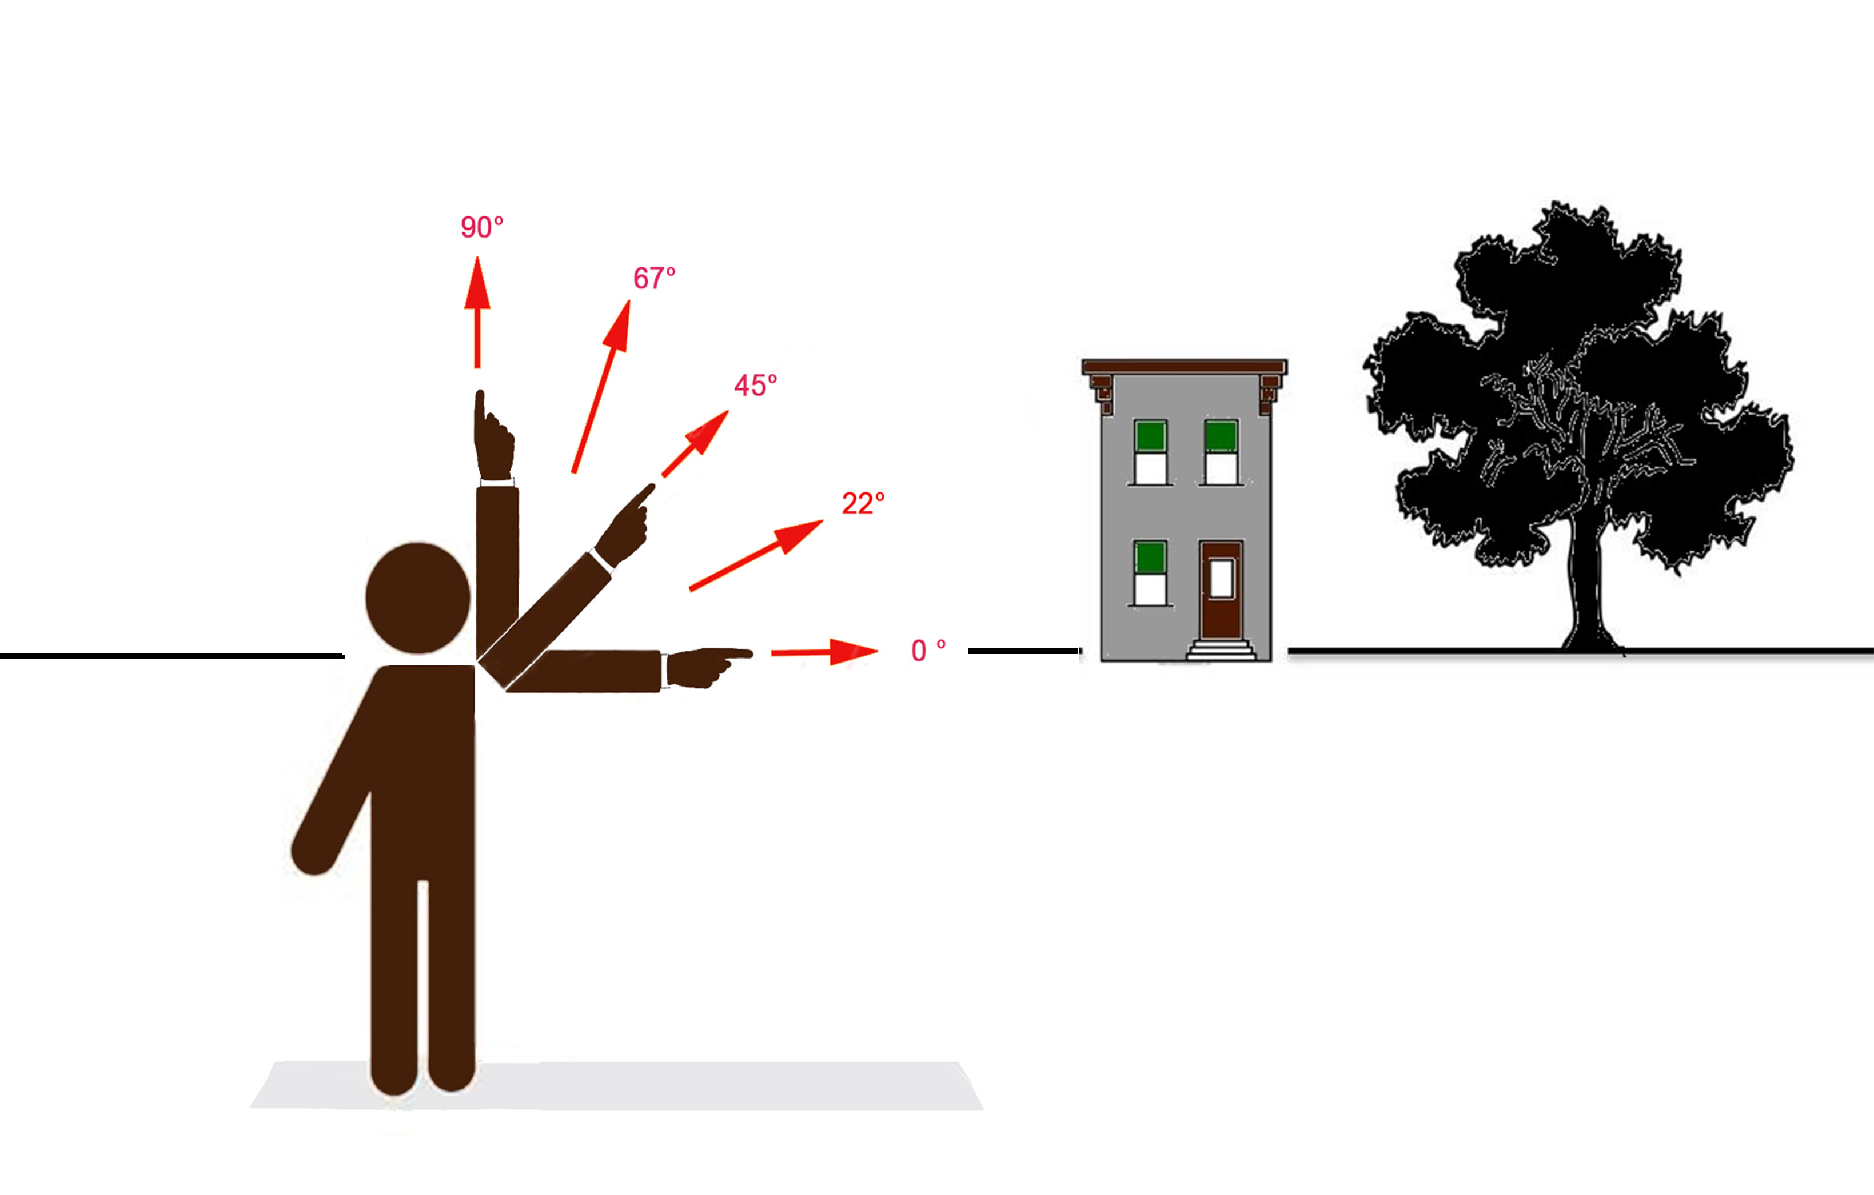

Orizzonte
FIGURA 2

Distanza (stimata) tra voi e il fenomeno osservato:

Numero dei fenomeni osservati | Uno |  | Due |  | o più (indicarne il n° totale)

Si sono uditi rumori apparentemente connessi con l’evento? | No |  | Si |  | Se si, quali?

Vi sono stati effetti su cose? | No |  | Si |  | Se si, quali?

Vi sono stati effetti su piante? | No |  | Si |  | Se si, quali?

Vi sono stati effetti su animali ? | No |  | Si |  | Se si, quali?

Vi sono stati altri effetti? | No |  | Si |  | Se si, quali?

• CONDIZIONI METEOROLOGICHE

Descrizione del tempo (buono, piovoso, nebbioso, nuvoloso, ecc.)

Vento | No |  | Si |  | Se si di che entità?

In presenza di nuvolosità, il cielo era: |  | parzialmente o |  | totalmente coperto

Presenza di fulmini |  | No |  | Si | Se di notte, la Luna era: |  | assente |  | presente
• VISIBILITA’

Attraverso quale mezzo è stata effettuata l'osservazione? (es. occhio nudo, lenti da vista o da sole, strumenti ottici - binocoli -, finestre, vetri d’auto, ecc.)

• SITUAZIONE AMBIENTALE

Dove eravate e cosa stavate facendo subito prima dell’avvistamento?

Come vi siete accorti del fenomeno?

Che cosa avete pensato che fosse?

Cosa avete fatto durante l’osservazione?

Avete effettuato foto o riprese video? | No |  |  | Si |  | se sì indicare cosa

Tipo e modello dell’apparecchio di ripresa

Come è terminata l’osservazione?

Cosa avete fatto subito dopo?
Vi sono stati altri testimoni? | No |  | Si |  |  | Se sì, indicare nome e cognome, indirizzo, tel.:

• DATI AGGIUNTIVI

A chi avete raccontato dell’avvistamento?

Avete avuto altri avvistamenti dello stesso tipo? | No |  | Si |  | Se sì, utilizzate altri questionari per descrivere i particolari.

• DISEGNO DEL FENOMENO

Si invita il testimone ad allegare, su un foglio separato, un disegno descrittivo (schizzo) del fenomeno con gli eventuali movimenti osservati, apponendo la firma e la data di esecuzione.

INFORMATIVA (artt.12 e seguenti Regolamento UE n.679/2016 e normativa italiana di attuazione)
Il CUN garantisce che i dati personali forniti saranno trattati in base al Regolamento Comunitario n.670/2016 ed alla normativa italiana di attuazione, salvaguardando tutti i diritti del testimone (accesso, rettifica, cancellazione, limitazione al trattamento, portabilità, opposizione, revoca e reclamo). Per ulteriori informazioni sulla Policy Privacy del CUN cliccare sul seguente link:
https://www.centroufologiconazionale.net/privacy-policy.htm

Consentite che vostri eventuali allegati (foto, riprese video o disegni) vengano utilizzati a scopo di ricerca e divulgazione (in maniera del tutto anonima) a nostri convegni e pubblicazioni nel settore ufologico? Si No

Luogo: |  | Data

Nome e Cognome del testimone (firma leggibile) Nome e cognome del soggetto esercente la responsabilità genitoriale (firma leggibile)
(se il testimone ha un’età inferiore ai quattordici anni)

Firma

